Летопис 2017/2018. године
Током јулског и августовског уписног рока у Дом је уписано 103 ученика (50 дечака и 53 девојчице). Формиране су четири васпитне групе.У Дому бораве ученици од првог до четвртог разреда све три средње школе у Ћуприји.
Октобар
2. 10. 2017 – у амфитеатру Високе медицинске школе струковних студија одржан је пријем нових студената. Сарадња са овом институцијом настављена је и ове школске године. Ученици су, са директорком и у пратњи васпитача, позвали све студенте да дођу у Дом и постану корисници наше кухиње.
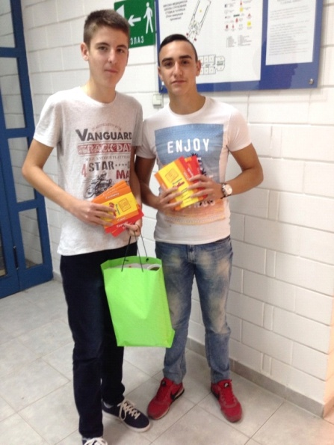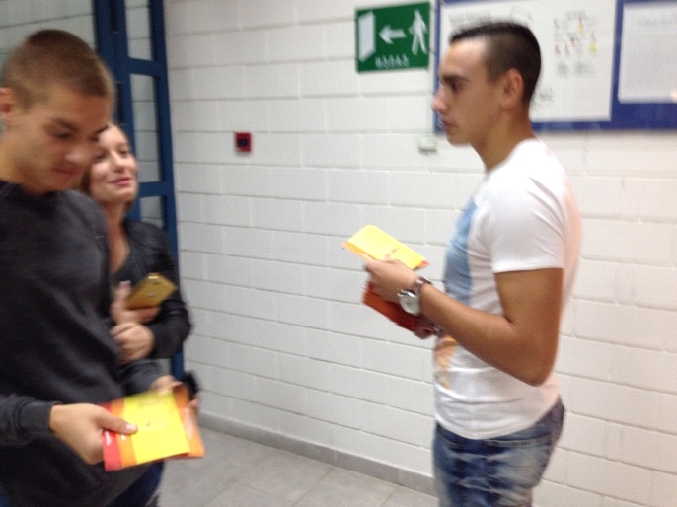
5. 10. 2017 – ученици Дома са васпитачицом Сузаном Илић Пакјић посетили су ретроспективну изложбу Момчила Трајковића, примењеног уметника из Београда, једног од највећих светских керамичара. Изложба је одржана у музеју „Horreum Margi – Равно“ у Ћуприји. Изложене фигуре и слике препознатљиве су по необичним облицима и интензивном колориту, често блиском дечијој машти и перцепцији. О уметнику и изложеним делима ученицима је говорио Новак Новаковић, директор Музеја.
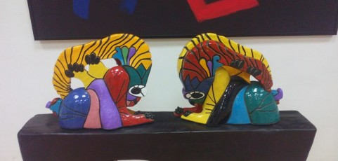
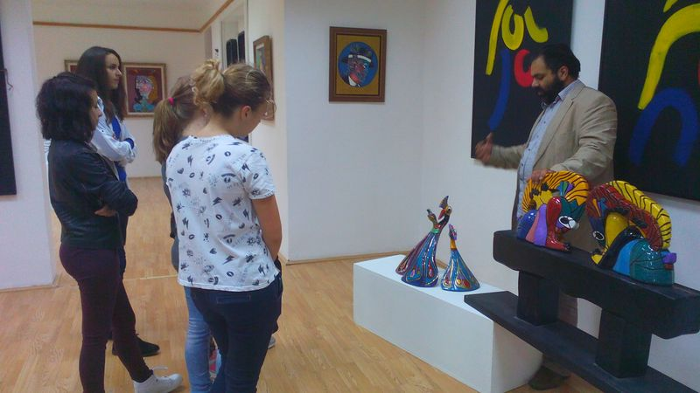
14. и 15. 10. 2017 – одржан је семинар стручног усавршавања ,,Улога наставника и васпитача у превенцији и превзилажењу насилног понашања и конфликтних ситуација“. Овом семинару присуствовали су директорка Татјана Милојевић, шеф васпитне службе Биљана Стајић и васпитач Сузана Илић – Пајкић.
19. 10. 20017 – у сусрет Дану примирја у Првом светском рату, а у склопу обележавања Дана општине Ћуприја, музеј „Horreum Margi – Равно“ је организовао мултимедијалну изложбу Надежде Петровић, српске сликарке која је својим животом доказала да је уметност неодвојива од хуманости и да такве најчистије емоције могу да се изразе кроз уметност. Ученици који воле сликарство посетили су изложбу и кроз посматрање слика и причу директора Музеја Новака Новаковића увидели су да људи постају велики на различите начине, али је битно да остану људи.
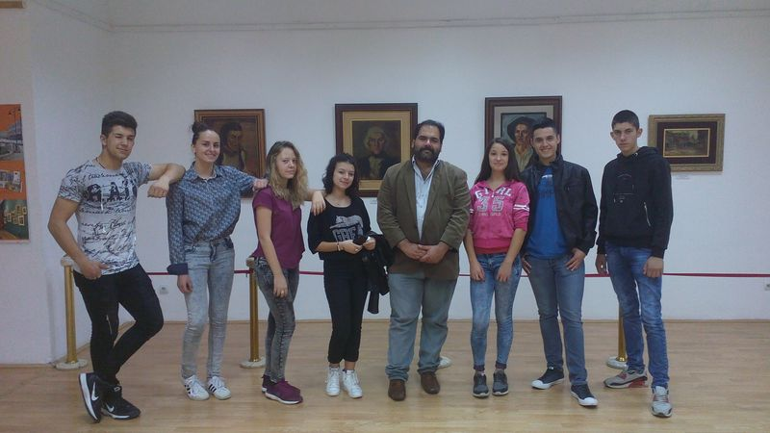
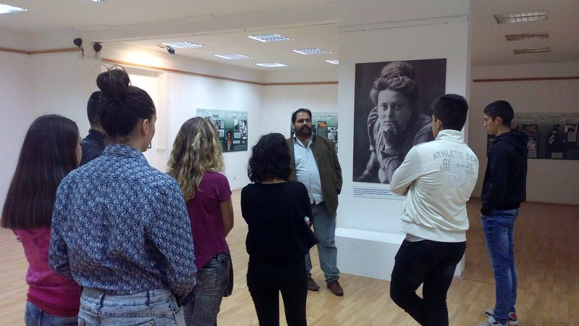

30. 10. 2017 – одржан је семинар стручног усавршавања ,,Дискриминација и механизми заштите од дискриминације“ ком су присуствовали директорка Татјана Милојевић, шеф васпитне службе Биљана стајић и васпитачи Марија Миладиновић и Ненад Паунковић.
Новембар
1.11.2017 – организована је журка добродошлице у част нових ученика. Традиционално, они су у квизу показали колико су у протекла два месеца упознали домска правила. Поред победника и учесника квиз такмичења, награђени су и ученици за најуредније собе и ормаре, као и сви они који су учествовали у домским активностима. Музика је била по избору ученика тако да је било веома весело и сви су се добро забавили.
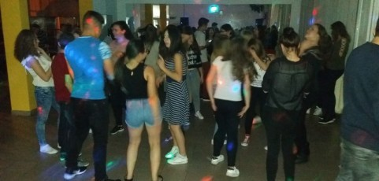

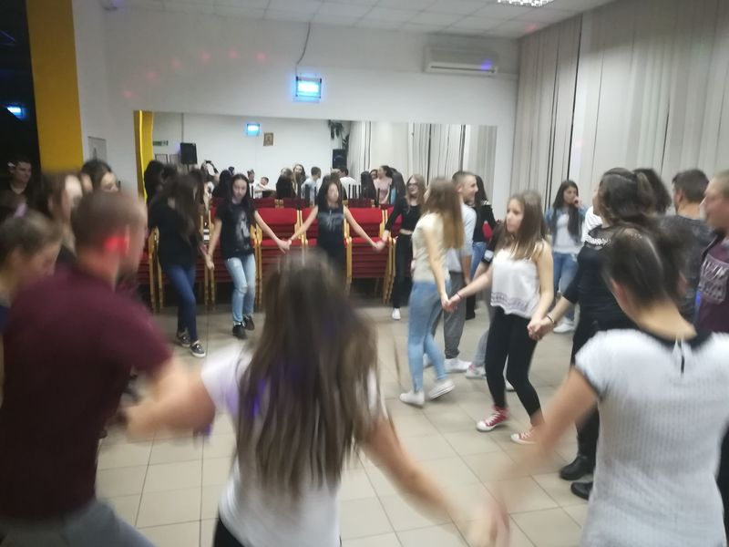

6. 11. 2017 – у циљу повећања безбедности ученика, Дом је почео са широм применом домских картица, не само за коришћење оброка, већ и за улазак у дом. Овај систем омогућава виши ниво безбедности ученика, радника и имовине, затим пружа јасну слику о боравку свих лица у установи и отвара могућност даљем осавремењивању.
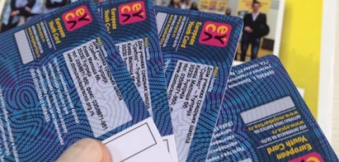

8. 11. 2017 – у Високој медицинској школи струковних студија у Ћуприји одржана је Прва конференција просветних радника Поморавља под називом ,,Образовање – једини истински пут у сигурну будућност“. Том приликом драмска секција нашег Дома је извела представу „Кул. Кул?“, победничку представу на републичкој Домијади 2017. године.
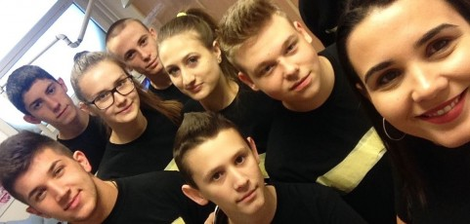
9. 11. 2017 – по пети пут, ученици нашег дома су учествовали на Фестивалу љубавне поезије ,,Иван Пангарић“ у организацији Дома ученика средњих школа у Сомбору. Ученици су са васпитачем Ненадом Паунковићем провели два дана у Сомбору. На завршној вечери Фестивала наступило је 37 ученика из 27 домова са територије Србије, чије су песме изабране између 165 приспелих радова. Наступ наших ученика, Марије Бранковић и Алексе Бошковића био је запажен, а њихове песме објављене су у Зборнику радова.
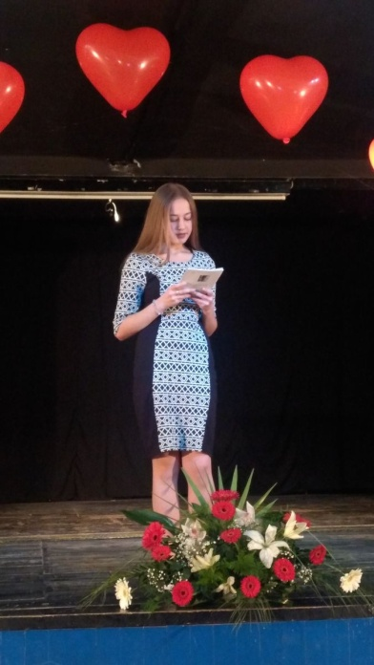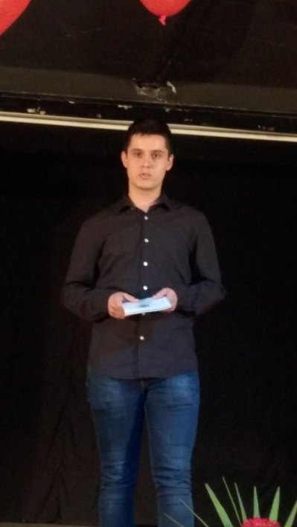
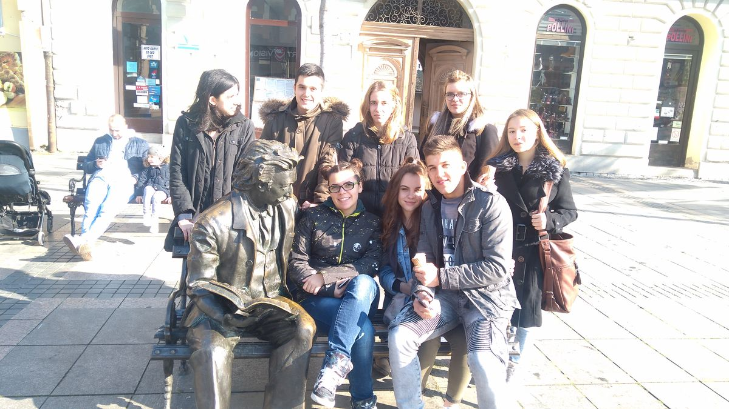
17 – 19. 11. 2017 – на Дивчибарама је одржан семинар стручног усавршавања под називом ,,Васпитни рад у домовима ученика 2“. Овом семинару су присуствовале директорка Татјана Милојевић и васпитач Марија Миладиновић.
Децембар
5. 15. 2017 – одржана је седница Педагошког већа
22. 12. 2017 – васпитач Марија Миладиновић је присуствовала семинару стручног усавршавања ,,Снага мизуке – област пројектног менаџмента“.
27. 12. 2017 – организована је новогодишња журка. Ученици су, поред устаљених награда за највредније и најуредније, добили и новогодшње поклоне. За добро расположење био је задужен домски DJ, а одржано је и такмичење у караокама.
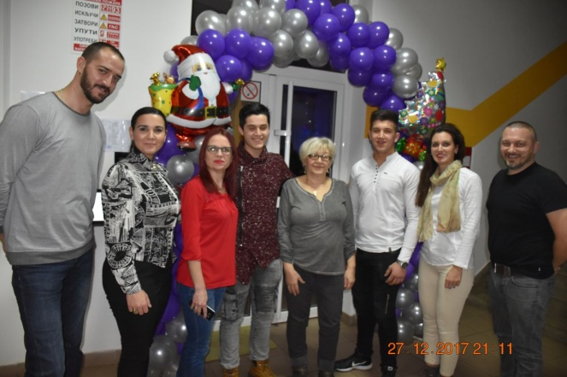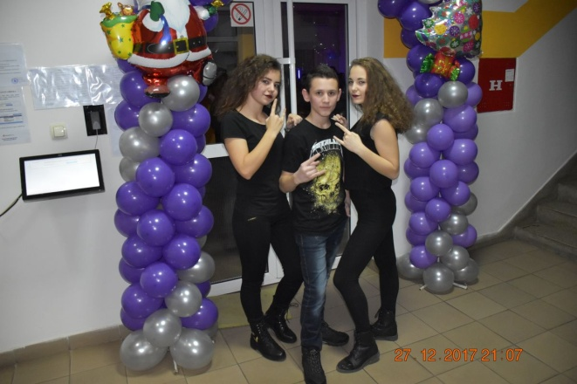
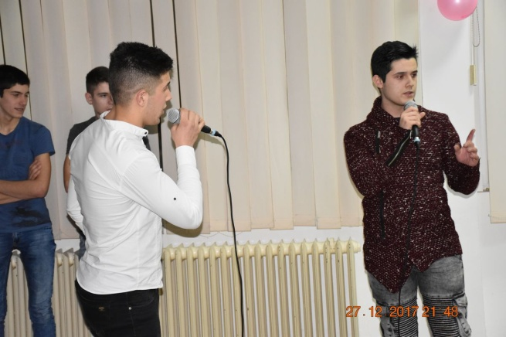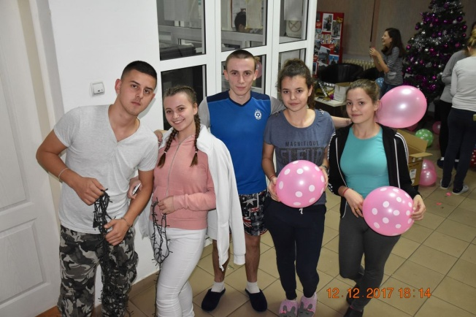
28. 12. 2017 – преко разгласа су прочитане новогодишње честитике које су ученици претходних дана убацивали у кутију, што је била добра прилика да се поред шала искажу и неке тајне симпатије.
29. 12. 2017 – у наш дом је дошао Деда Мраз који је деци радника поделио пакетиће.
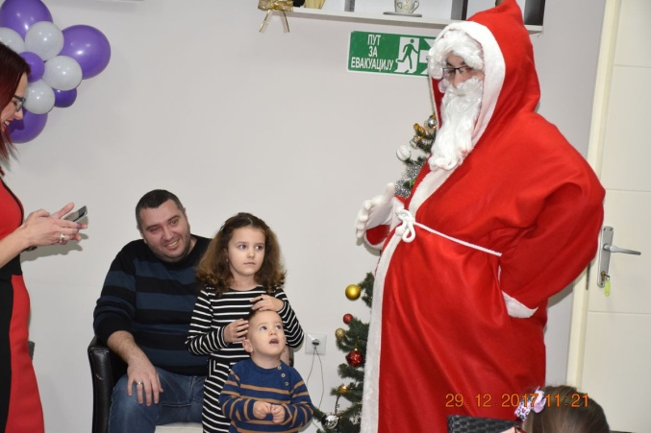

Јануар
26. 1. 2018 – у нашем дому је обележен Дан Светог Саве пригодним програмом који су припремили ученици и васпитачи. Представили су се чланови фолкора, модерног плеса, музичке и литерарне секције. Глумци драмске секције извели су кратки шаљиви приказ ,,Ништа нисмо спремили за Светог Саву“ који је написала и режирала васпитачица Марија Миладиновић. Ученица Марија Бранковић је за ову прилику написала песму посвећену првом српском просветитељу.
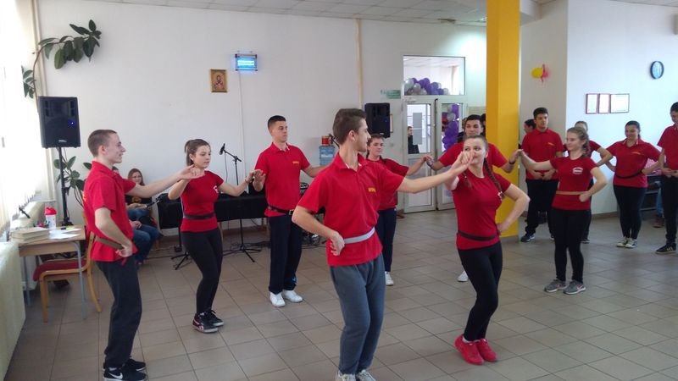
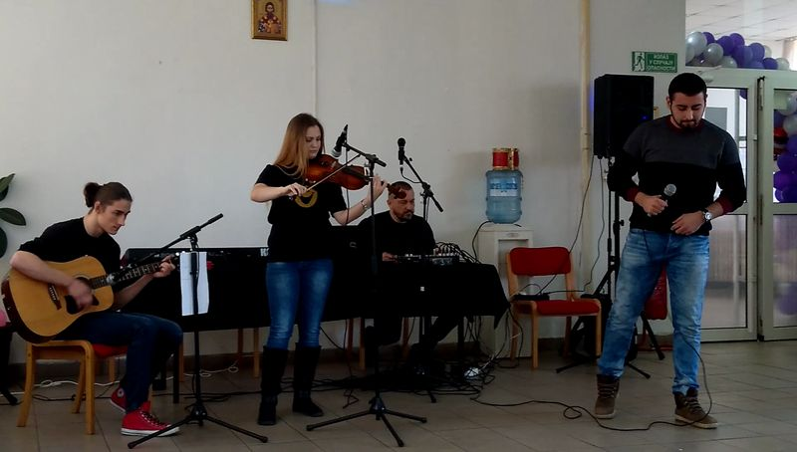

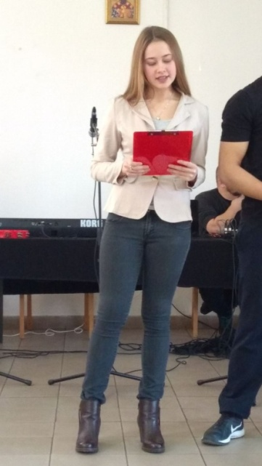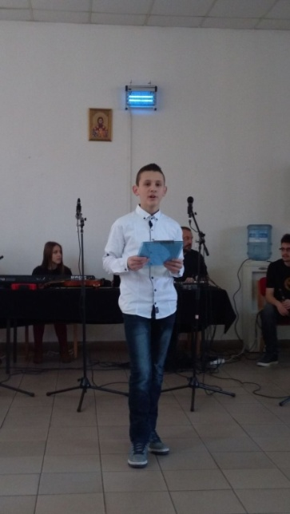
Фебруар
Одличном успеху на крају првог полугодишта школске 2017/18. године допринели су одлични услови за живот и учење, подстицајна и радна атмосфера, добро организовани часови учења, помоћ васпитача и изнад свега залагање самих ученика. Од 103 ученика, 52 ученика или 50,49% остварило је одличан успех, а чак 94 ученика, или 91,26% остварило је позитиван успех.
Успех ученика на нивоу Дома на крају првог полугодишта школске 2017/18.године
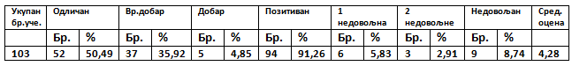
1 – 12. 2. 2018 – зимски распуст
13. 2. 2018 – на седници Педагошког већа донета је одлука да се врлодобри ученици похвале, а одлични награде књигом.
Март
8. 3. 2018 – организовано је забавно вече поводом 8. марта. Дом је, већ традиционално, све девојчице обрадовао поклоном, одличне ученике књигом, док су врлодобри ученици похваљени, а сви који су учествовали у припреми и реализацији забавне вечери добили су по чоколаду. Имитације у духу емисије „Твоје лице звучи познато“ насмејале су и орасположиле све присутне. Тако су наши ученици још једном показали да имају и духа и талента и смелости, а Дом да је спреман да подржи и награди залагање и инвентивност.

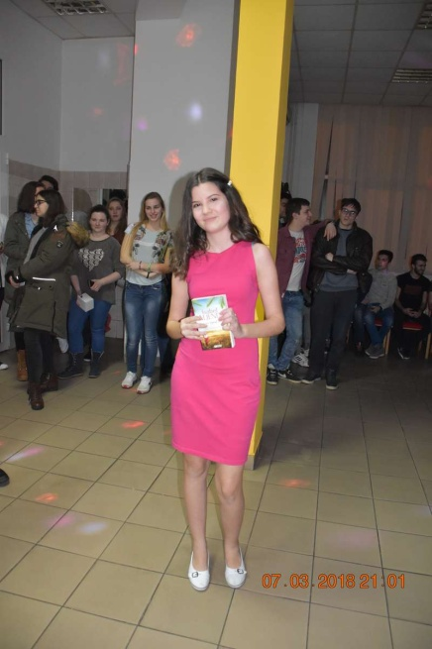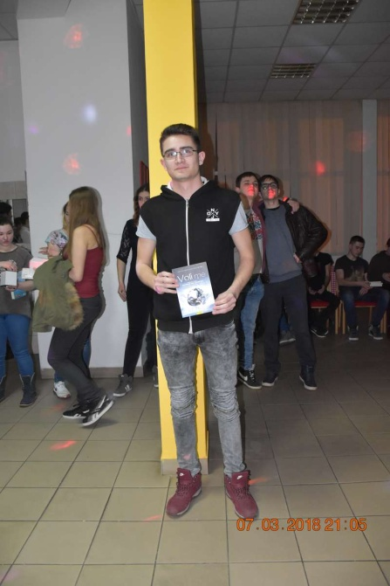

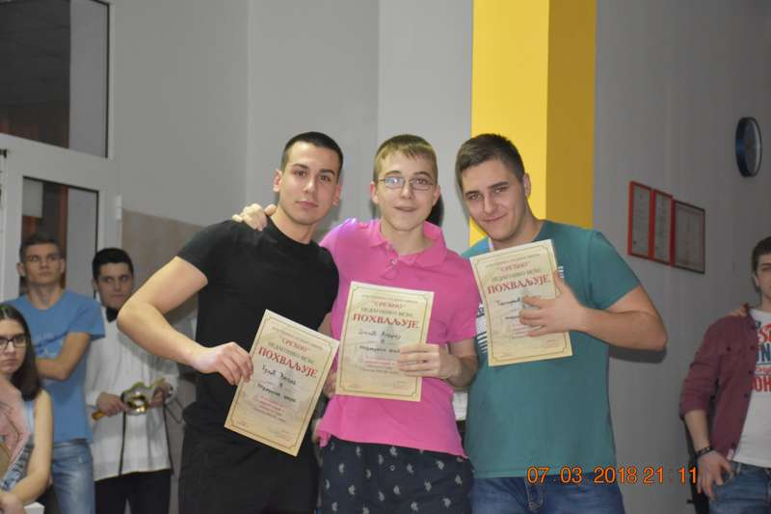
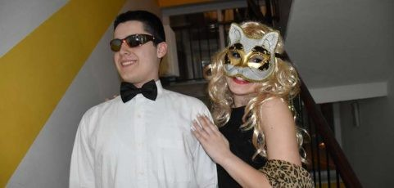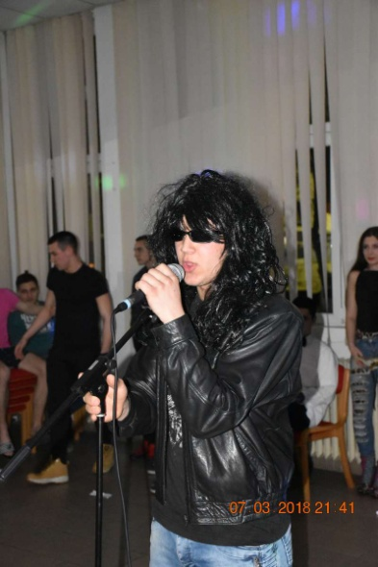
16. 3. 2018 – ученици креативне секције са својим васпитачима представили су дом на Шестом регионалном сајму образовања у спортској хали ,,Ада“ у Ћуприји. Они су заинтересованим посетиоцима причали о животу у дому, поделили флајере и уз изложене радове уживо радили линорез, којим се креативна секција тренутно бави.
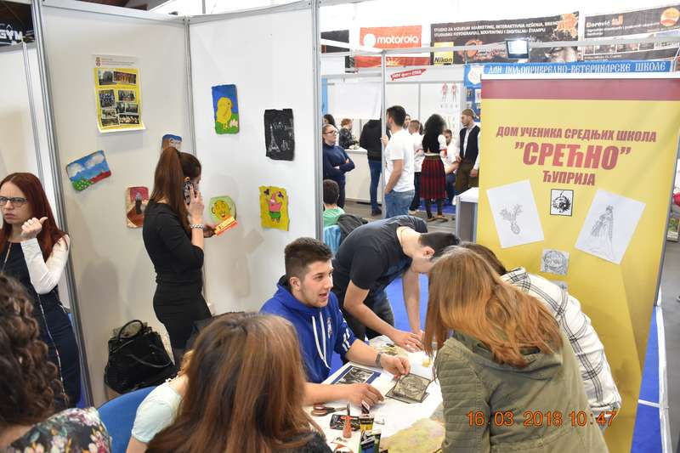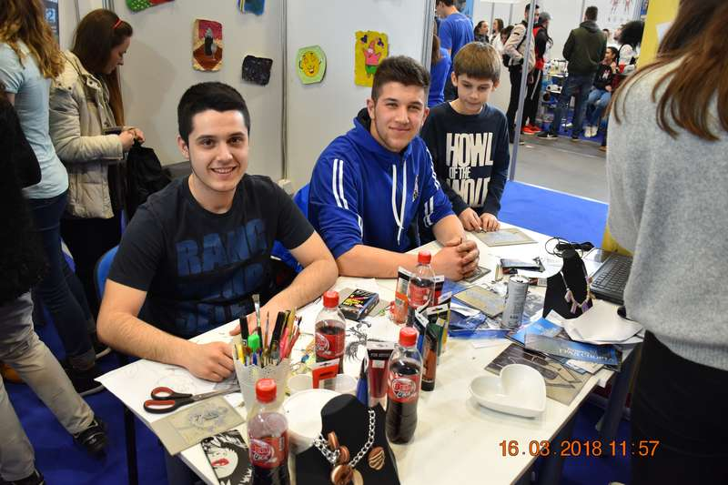
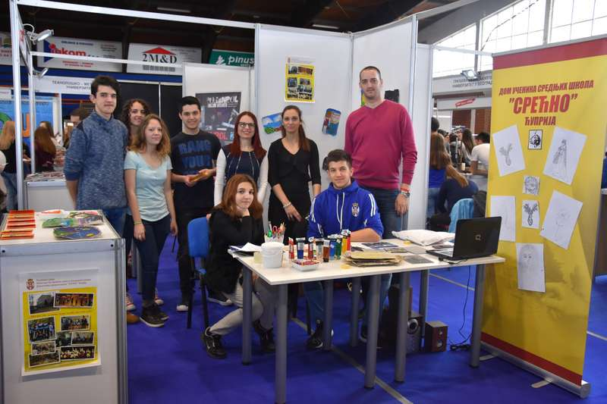
23. 3. 2018 – у Техничкој школи са домом ученика ,,Никола Тесла“ у Костолцу одржан је први део Регионалне домијаде у спортдким такмичењима: стоном тенису, стрељаштву и одбојци.
Наша женска стрељачка екипа је освојила друго место екипно, а Ана Којадиновић је била трећа у појединачној конкуренцији.
Стонотенисери су освојили треће место екипно, а Андрија Динчић је заузео треће место у појединачној конкуренцији.
Треће место су освојили дечаци у одбојци.

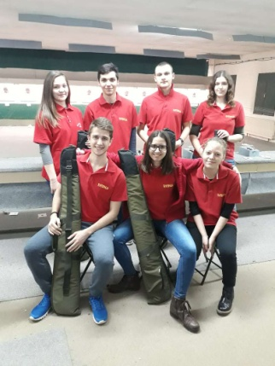
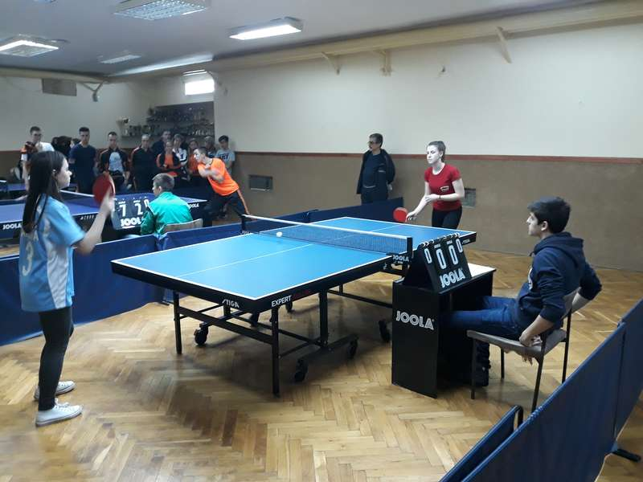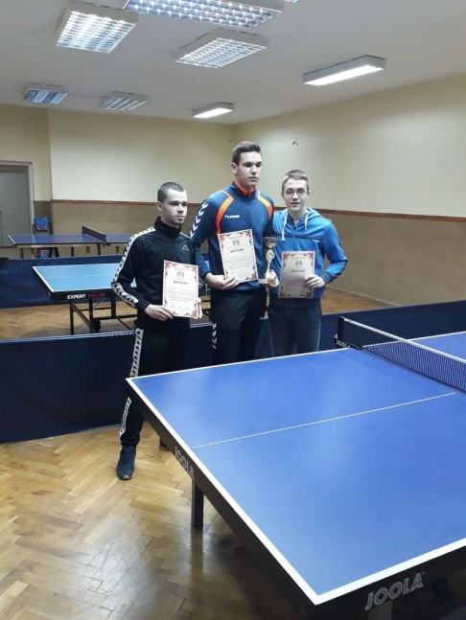

26. 3. 2018 – одржана је седница Педагошког већа
30. 3. 2018 – наш Дом је био домаћин Регионалне домијаде у културно-уметничком стваралаштву. Угостили смо домове ученика средњих школа из Шумадије, Поморавља и Браничева. На овој Домијади остварили смо следеће резултате:
- драмски приказ – прво место
- фолклор – прво место
- ликовна уметност – графика – друго место
- класична музика – треће место
- етно музика – треће место
- модерни плес – треће место
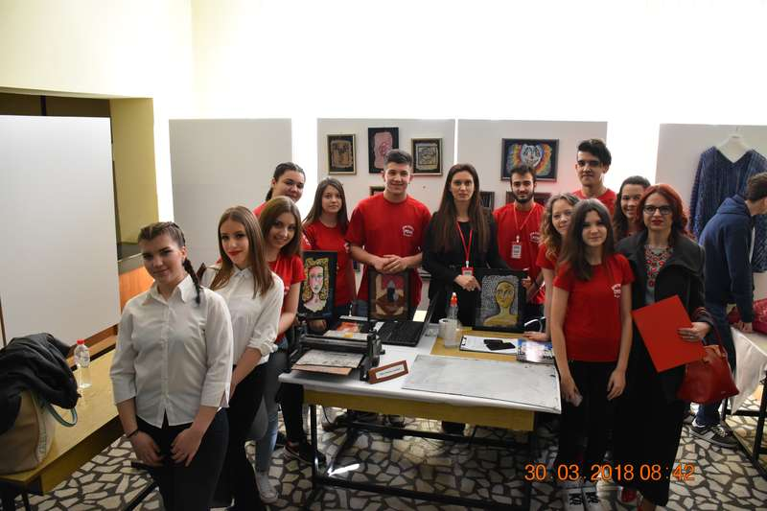
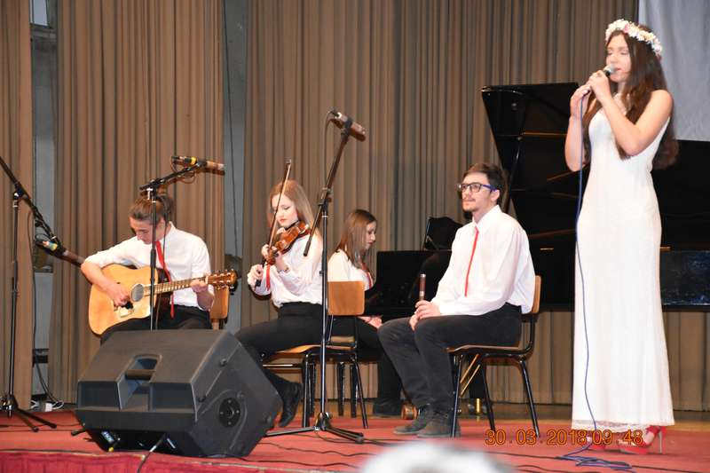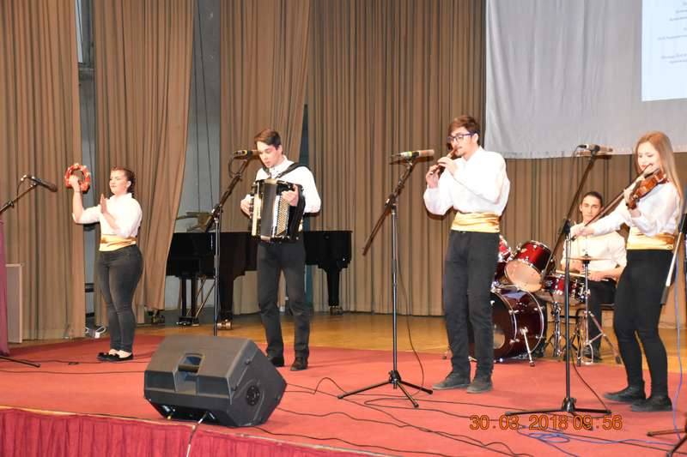
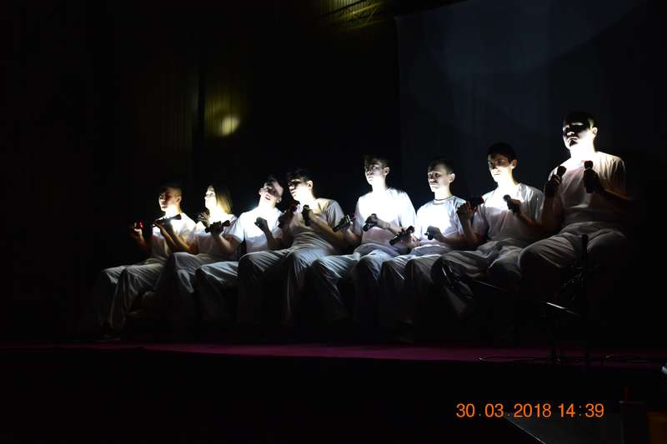

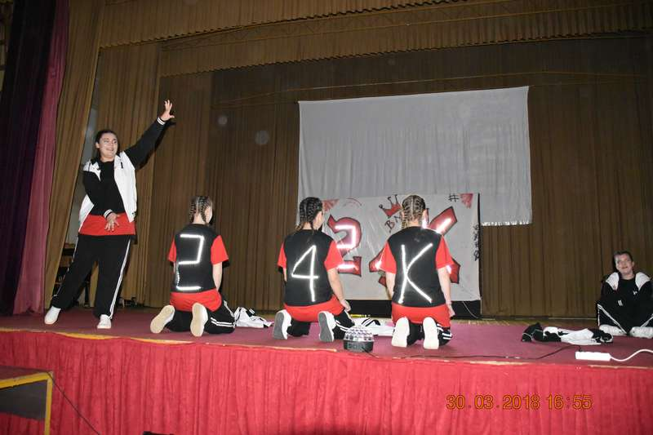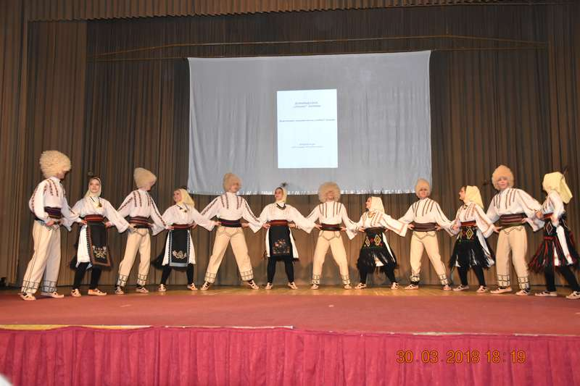
Април

10. 4. 2018 – одржана је седница Педагошког већа
13 – 14. 4. 2018 – на Златибору је одржан семинар стручног усавршавања ,,Васпитни рад у домовима ученика 3“ ком су присуствовали директорка Татјана Милојевић, шеф васпитне службе Биљана Стајић и васпитачи Сузана Илић – Пајкић и Ненад Паунковић.

20 - 22. 4. 2018 – одржана је Републичка домијада у Дому ученика средњих школа у Краљеву.
Драмски приказ ,,Тако смо читали Нушића“ у драматизацији и режији васпитачице Марије Миладиновић освојио је прво место.
Чланови фолклорне секције, под уметничким руководством Петра Миладинова и васпитачице Сузане Илић Пајкић, извели су влашке игре и својили друго место.
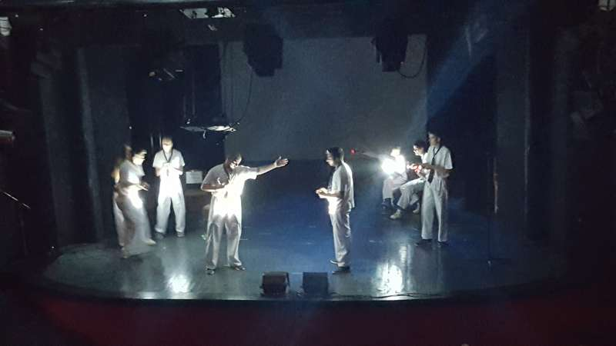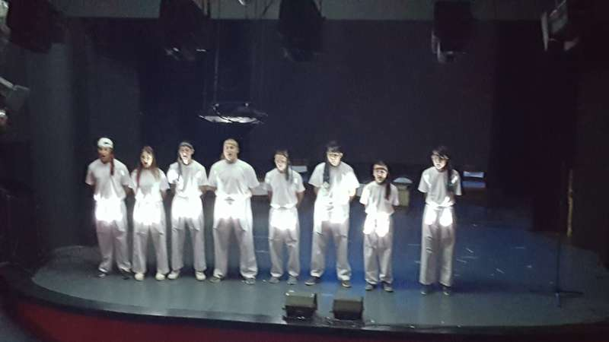
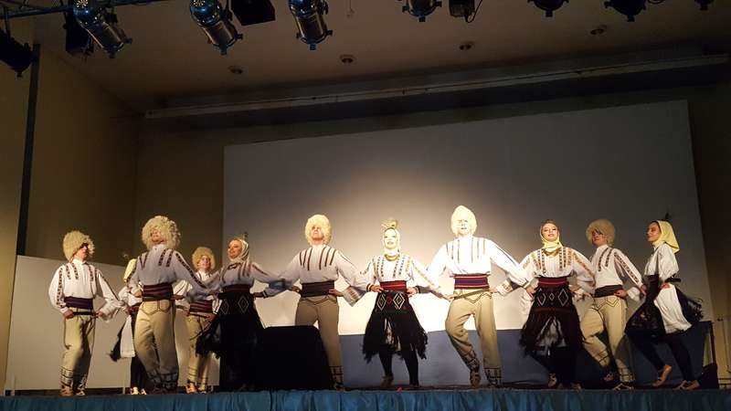

27. 4. 2018 – у Дому ученика средњих школа у Свилајнцу одржан је други део Регионалне домијаде у спортским такмичењима: кошарци, малом фудбалу и шаху. Остварени су следећи резултати:
- прво место у шаху – Никола Вучковић, појединачно
- треће место у шаху – девојке
- треће место у шаху – Јована Вучковић, појединачно
- треће место у фудбалу - дечаци

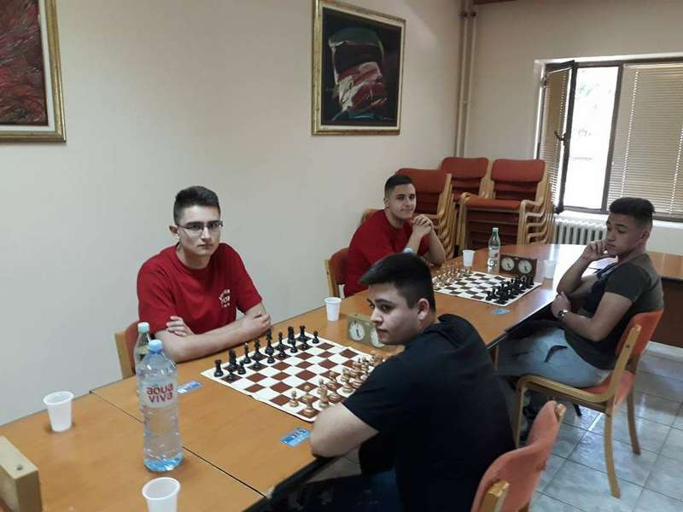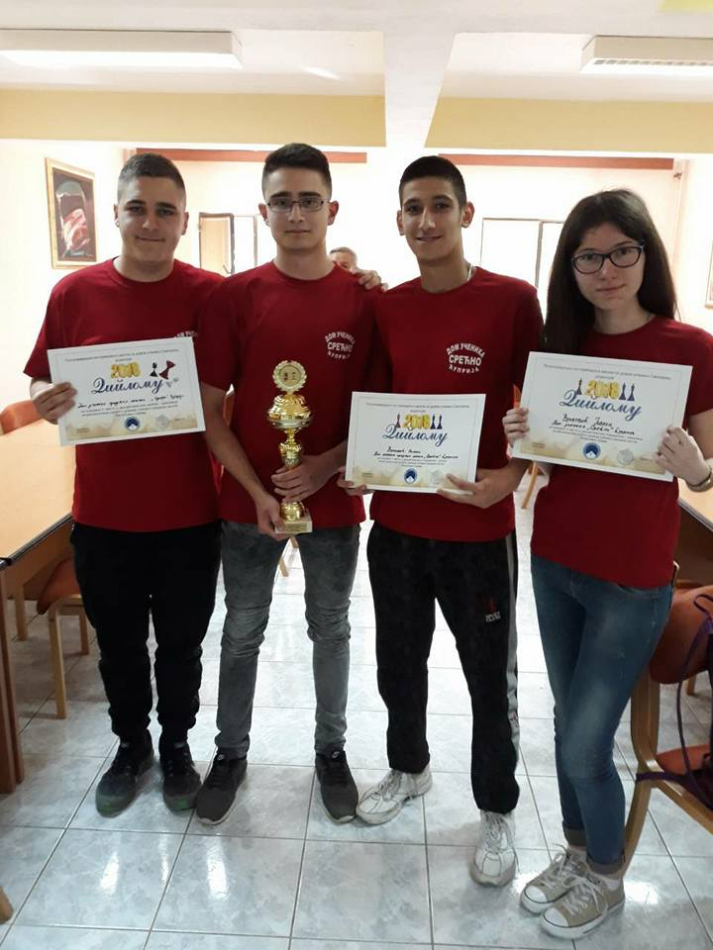

Мај

11 - 13. 5. 2018 – у Дому ученика средњих школа у Краљеву одржана је Републичка домијада у спорту. У појединачниј конкуренцији у шаху, Никола Вучковић је освојио треће место.
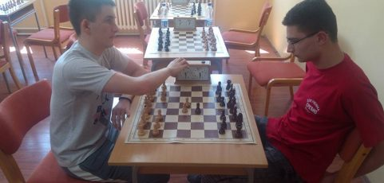
15. 5. 2018 – у Дому ученика организовано је свечана вечера и журка за наше матуранте. Ове године је било тридесет два матуранта који су од дома добили пригодан поклон да их подсети на живот и дружење у дому.
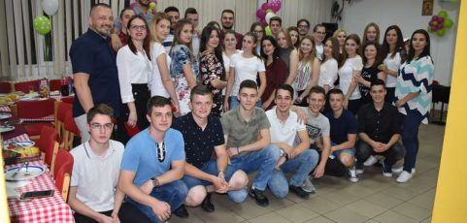
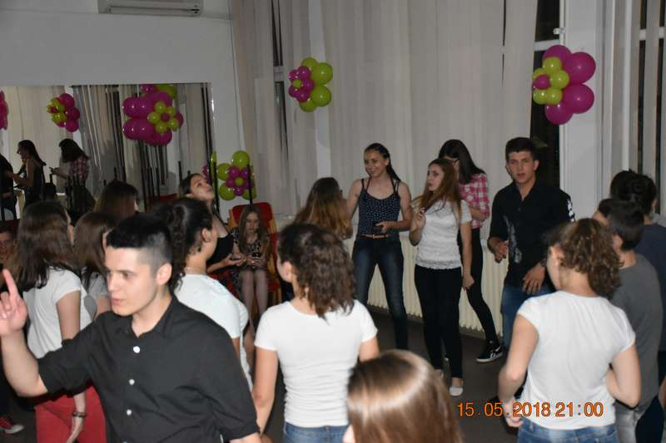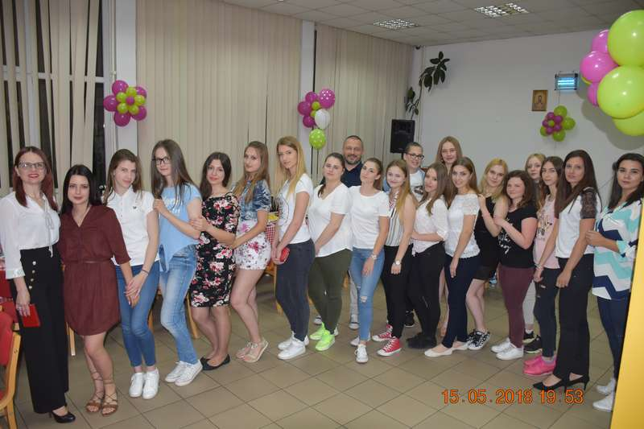
17. 5. 2018 – организована је наградна екскурзија за чланове културно-уметничких и спортских секција које су учествовале на овогодишњим Домијадама. Ученици и васпитачи су посетили Сремске Карловце, где су обишли Карловачку гимназију, Патријаршијски двор, затим Стражилово и Нови Сад.
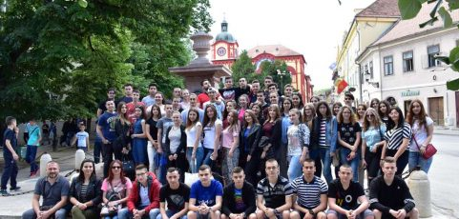
19. 5. 2018 – традиционалним матурским плесом обележен је крај школске године и одлазак још једне генерације ученика. Учествовало је тридесет двоје матураната из нашег Дома. Били су весели, разиграни и насмејани, а у исто време и тужни због растанка са друговима и онима са којима су провели можда и најлепше тренутке у животу.
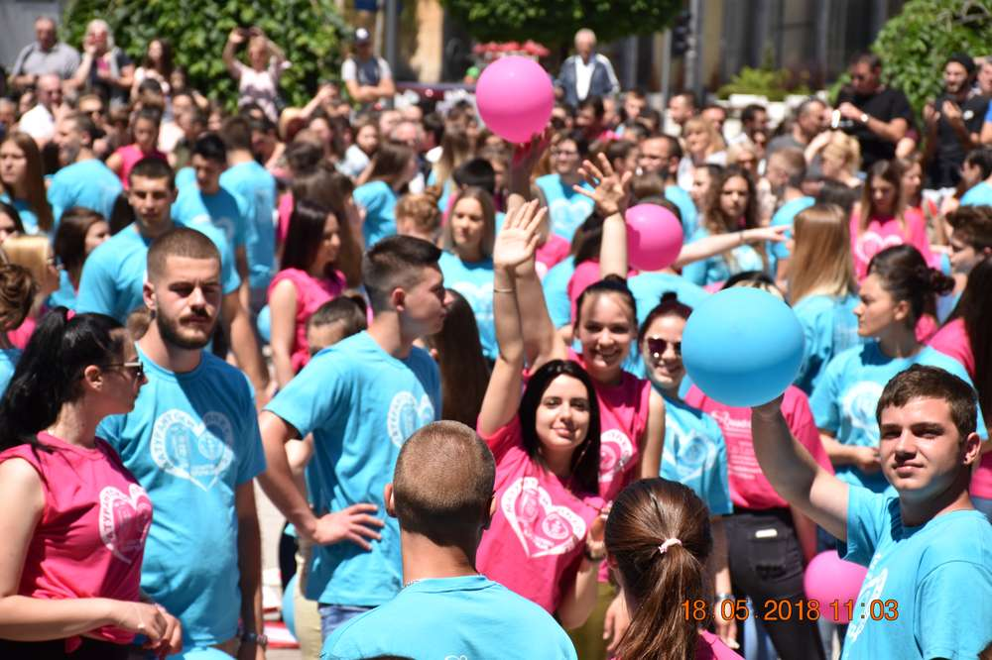
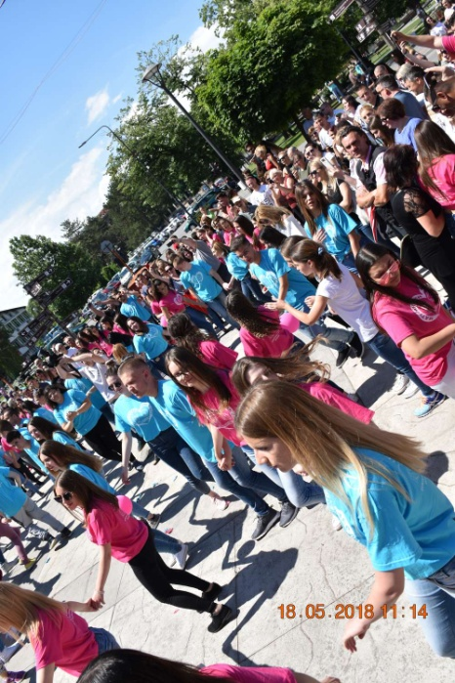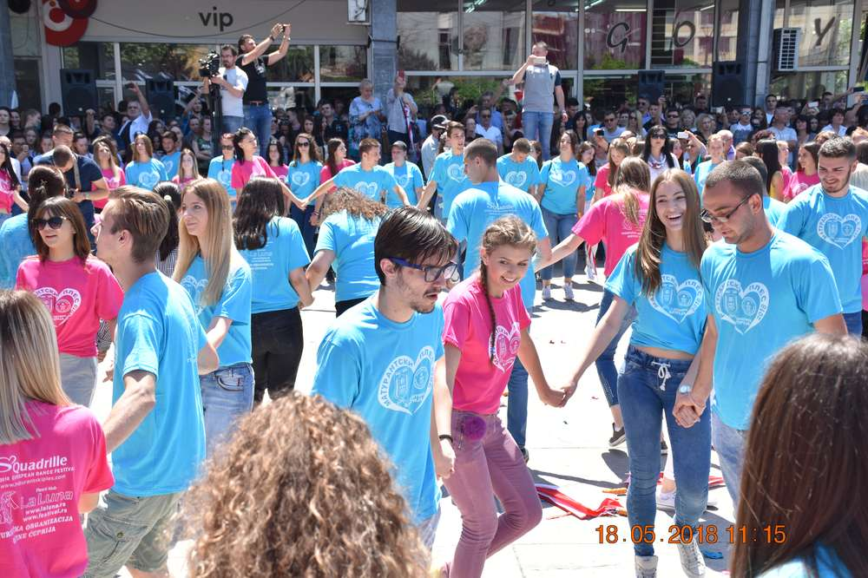

24. 5. 2018 – сараднице нашег дома из Центра за промоцију здравља Завода за јавно здравље Поморавље, Јулијана Јоцић, Нада Ђорђевић и Милена Стефановић, одржале су занимљиво и поучно предавање о превенцији болести зависности ,,Психоактивне супстанце – шта знамо о томе“ намењено ученицима и њиховим родитељима. Ово предавање је пружило бројне корисне информације о психоактивним супстанцама, последицама које њихова употреба изазива на здравственом и социјалном плану, као и како младе оснажити и припремити да у периоду одрастања који је пун изазова, знатижеље, па и проблема, никада не посегну за њима. Осим тога, предавачи су подстакли присутне родитеље на разговор и размену мишљења и истакли да треба што више времена да проводе са својом децом. Посебно је истакнут значај Дома као сигурне и безбедне средине која обезбеђује оптималне услове за боравак деце, организује бројне превентивне активности и на прави начин усмерава, прати и помаже ученицима у решавању свакодневних недоумица, брига и потешкоћа.

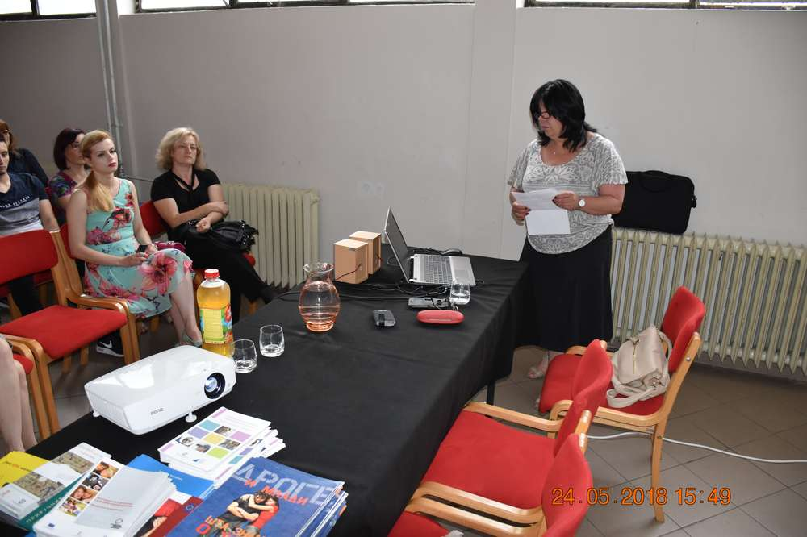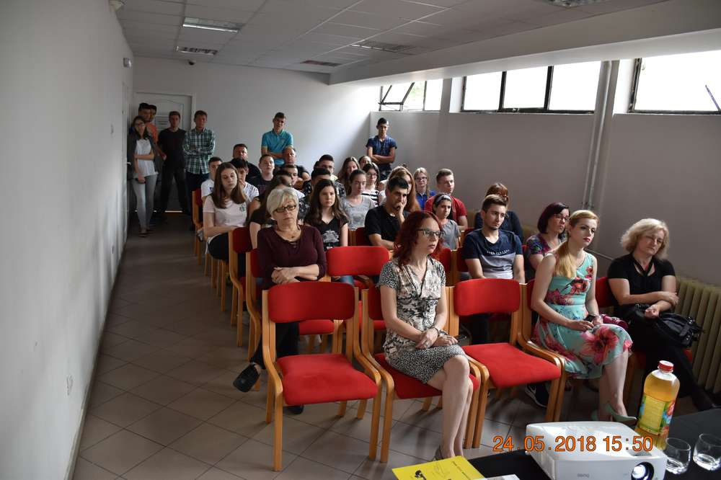

24. 5. 2018 – у сали Школе за основно музичко образовање ,,Душан Сковран“ одржана је свечана завршна приредба. Наступили су фолклорна, музичка, литерарна, драмска и плесна секција. Саставни део приредбе била је и изложба радова креативне секције, која је била постављена испред сцене.

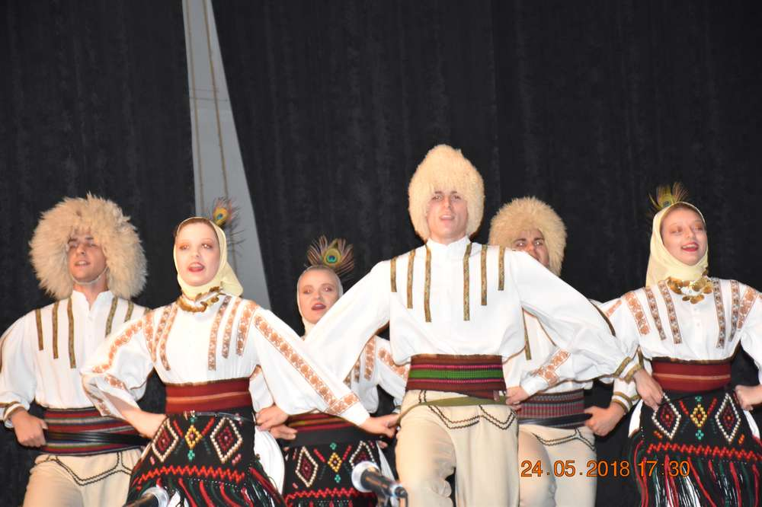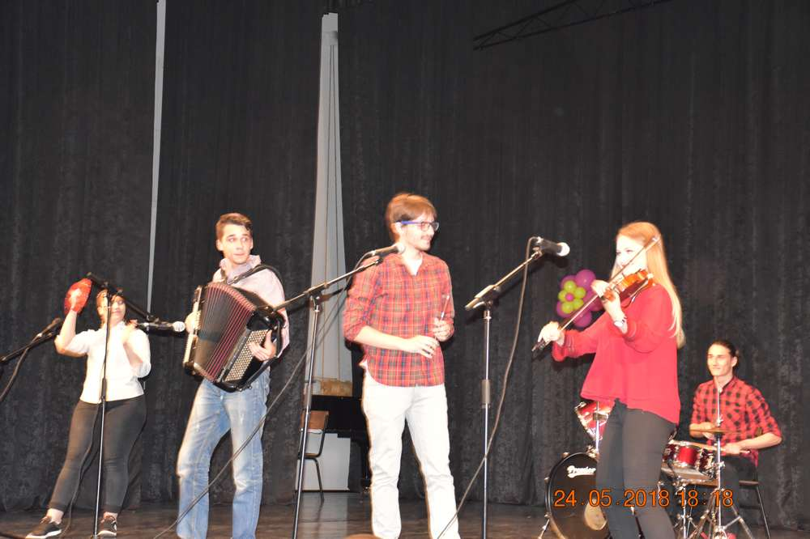
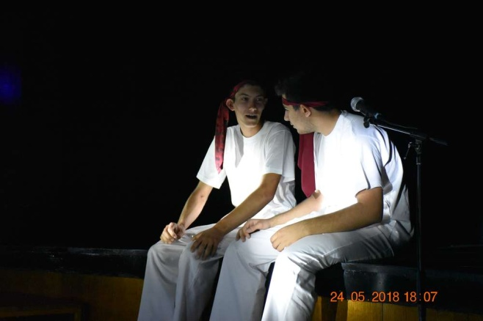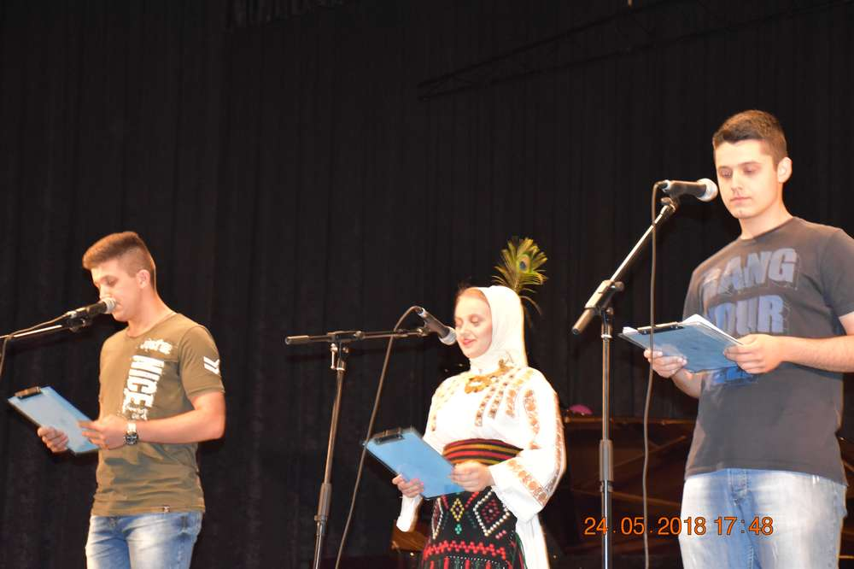
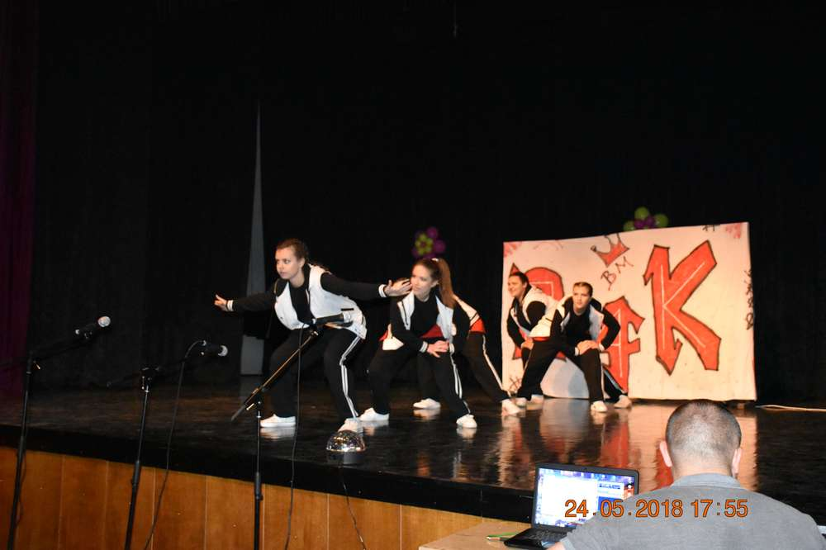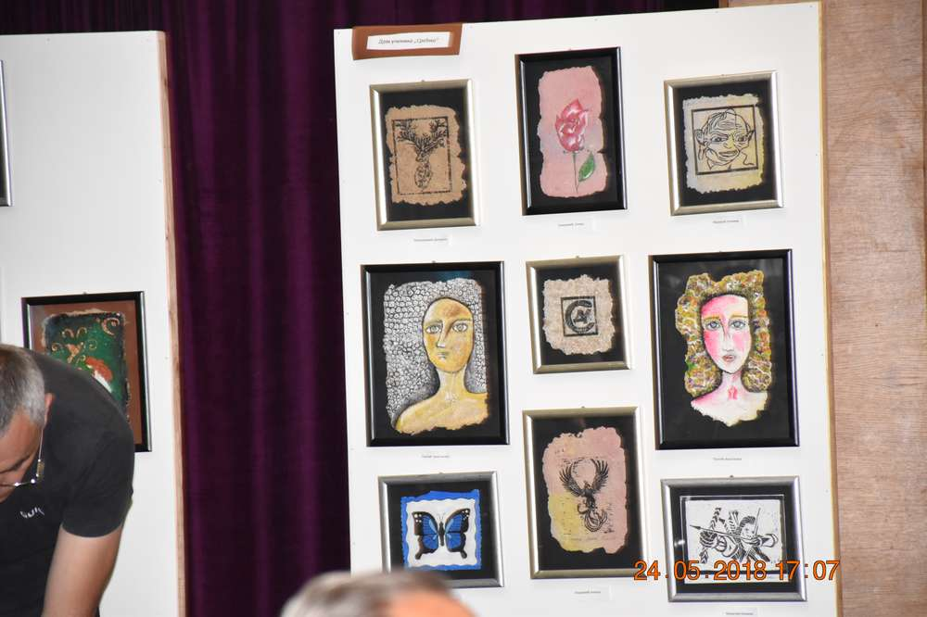
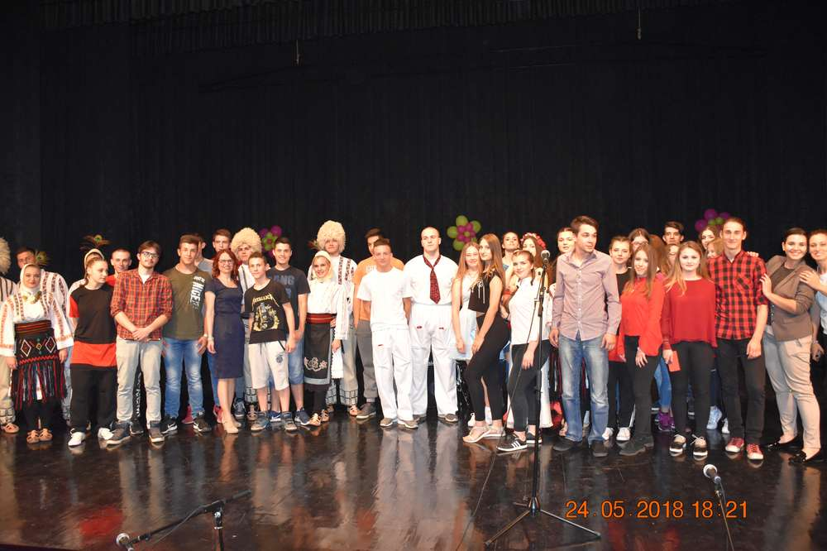

Јун
7. 6. 2018 – драмска секција Дома ученика средњих школа „Срећно“ учествовала је у акцији „Хуманитарних 30 минута“. У холу гимназије ,,Светозар Марковић“ у Јагодини извели су представу „Како смо читали Нушића“ којом су на овогодишњој Републичкој домијади освојили прво место. Ова хуманитарна акција организована је у сарадњи ученика Дома и парламента Гимназије из Јагодине, уз подршку директорке и Педагошког већа Дома. Прикупљена новчана средства помоћи ће Милици Јевтић, превремено рођеној девојчици из Ваљева којој је дијагностикована церебрална парализа. Акцију су подржали пријатељи из сва три поморавска града, а врло драг гост био је Тома Трифуновић, глумац Јагодинског позоришта.
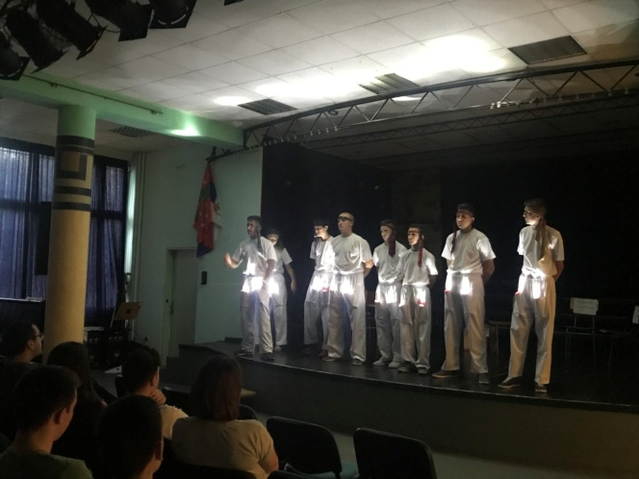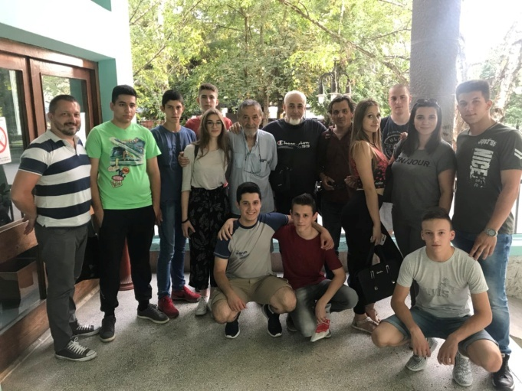
12. 6. 2018 – наш Дом је успешно извршио поступак ресертификације, тако да су нам уручена два Сертификатa о усаглашености. Први регулише рад по најновијој верзији стандарда ISO 9001:2015 у области пружања услуга исхране, смештаја и васпитног рада за ученике средњих школа. Други Сертификат односи се на пружање услуга исхране ученицима усаглашеним са захтевима HACCP принципа. Применом ефективног система безбедношћу хране усаглашеног са HACCP принципима, Дом ученика на највишу лествицу подиже ниво услуга које пружа својим корисницима.
Оба Сертификата уручио је проф. др Синиша Абрамовић, директор GCI (Global Cert
International), референтне куће у овој области.

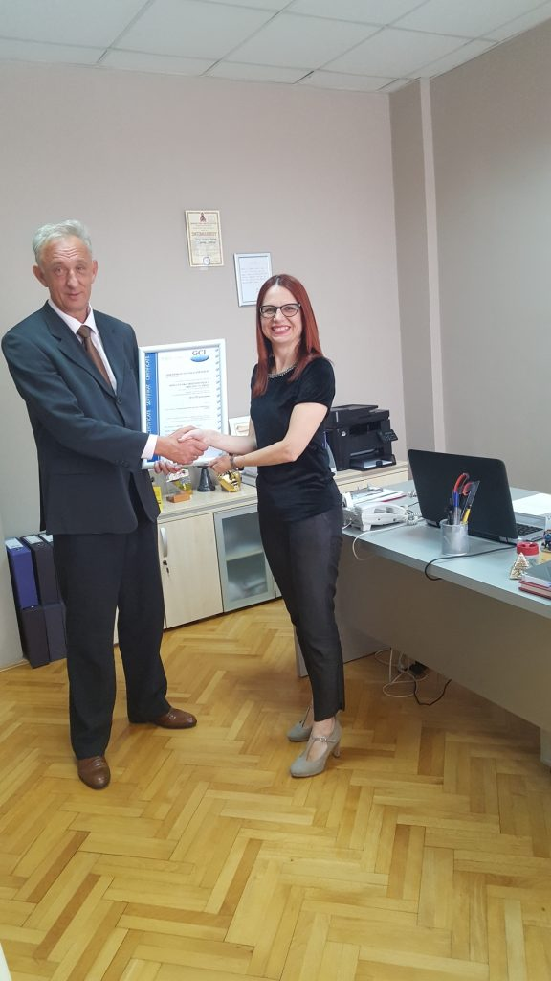

28. 6. 2018 – у славу Видовдана, општина Ћуприја приређује пригодни програм који повезује прошлост, садашњост и будужност. Поред свечане академије, незаобилазни догађај је и додела награда најуспешнијим ученицима основних и средњих школа, за њихов рад и ангажовање у наставним и ванаставним активностима као и резултатима оствареним на републичким такмичењима. По први пут међу награђенима нашли су се и ученици нашега Дома, чланови драмске, фолклорне и шаховске секције. Двадесет двоје наших ученика је добило књиге.
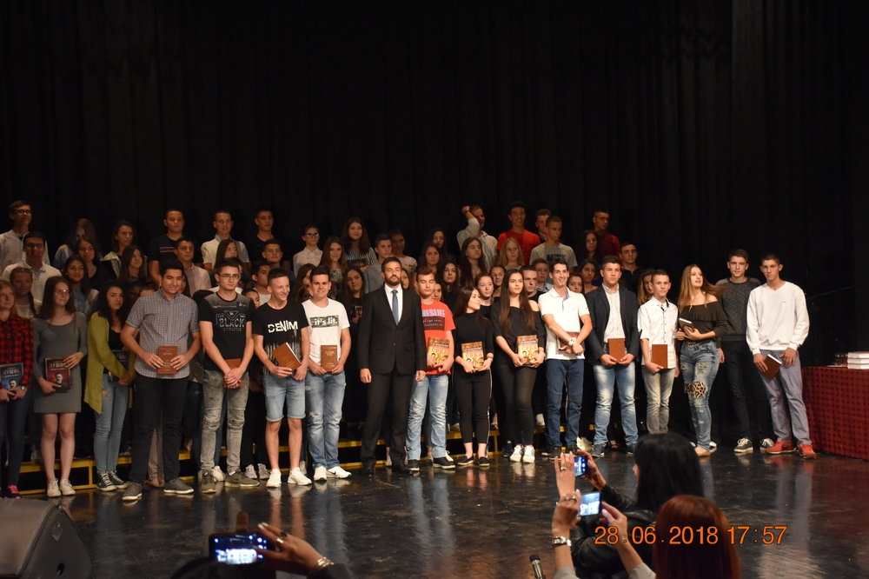
Јул
6. 7. 2018 – одржана је седница Педагошког већа
Сви ученици Дома су школску 2017/18. годину завршили са позитивним успехом. Чак 69% ученика постигли су одличан успех, 28% ученика врлодобар и само 3% ученика добар. Оставрена је одлична просечна оцена 4,51.
Успех ученика на нивоу Дома на крају школске 2017/18. године
